千葉火鍋西門町尊爵館

100台北市中正區中華路一段41號 (漢口街交叉口)
02 2331 7288
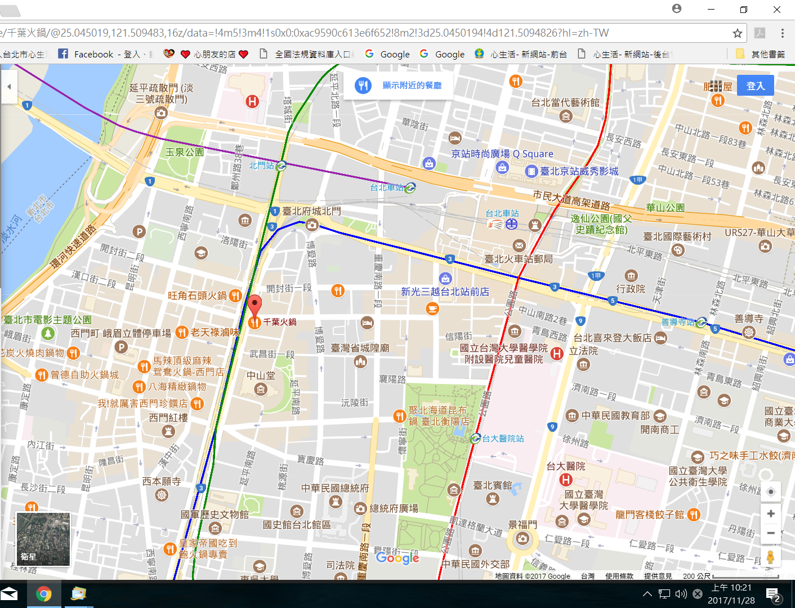
提供刷卡服務：有
停車場：無
營業時間：中午11:00至晚上11:00
價位：
平日午餐(AM11:00~PM4:30)：439元*1.1=$483
平日晚上(PM4:30~PM11:00)：499元*1.1=$549
例假日(全日)：529元
兒童餐(6-11歲)：238元
敬老價75歲(含)以上：65折：$483*65%= $329
以上價位均加收10%清潔服務費
幼兒餐(3-5歲)：50元清潔服務費
(須出示身分證明文件)

Myra 接洽：
身心障礙者 同敬老價。
家屬及工作人員(尾牙案)，每15人可免費2人 (=付13人的錢)

